出國報告（出國類別：研究）

猶他大學環境技術實驗室交流

服務機關：國立雲林科技大學
姓名職稱：郭昭吟副教授
派赴國家：美國
出國期間：980801~980826
報告日期：981019

摘要
本次出國之目的為增進國立雲林科技大學環安系與猶他大學Prof. Andy Hong環境技術實驗室之學術及研究交流。且部分經費自籌、對方實驗室支付加上公務經費支付，達到國際及國內經費合作之例。猶他大學約有30,000學生，分別來自全美50個州和全世界109個國家。於 US News & World Report 2009-2010中，排名全美國家級大學第127名。其中的工程研究所於2006排名中為第59名，值得我們學習，以提升學校研究風氣。其中環境工程計畫(Environmental Engineering Graduate Program, EEGP)由猶他大學30多個系參與此課程的推動，為了滿足跨學科性質的EEGP計畫，所有學生必須完成的核心課程有：健康/風險、法律/政策/通訊，環境化學及環境工程(化學、物理、生物)，專業領域：內容包含有地質環境、有害廢棄物、復育技術、給水和礦業廢棄物管理/生態復育、污染的預防/減少廢棄物、空氣污染和廢水管理等。本次出國所進行之研究為臭氧新技術的開發，目前刻正將其他有關研究成果嘗試整理共同發表，且明年暑期期間，Prof. Andy Hong仍極力歡迎持續的交流合作也願意共同發展合作議題。
目次
- 目的 4
- 過程 4
- 心得與建議 5

- 目的
增進國立雲林科技大學環安系與猶他大學Prof. Andy Hong環境技術實驗室之學術及研究交流。

- 過程

出國之總行程表如表1所示。部分經費以自籌及對方實驗室支付加上本校經費支付，達到國際及國內經費合作之例。

表1 出國行程表

日期 | 內容
08/01(六) | 啟程(中華航空)  CI 6 V 01 AUG TPE to LAX HK1 1640 1405  DL 1184 T 01 AUG LAX to SLC HK1 1725 2011
08/02(日) | 假日
08/03(一) | Utah Univ. Prof. Andy Hong實驗室進行實驗
08/04(二) | Utah Univ. Prof. Andy Hong實驗室進行實驗
08/05(三) | Utah Univ. Prof. Andy Hong實驗室進行實驗
08/06(四) | Utah Univ. Prof. Andy Hong實驗室進行實驗
08/07(五) | Utah Univ. Prof. Andy Hong實驗室進行實驗
08/08(六) | 假日
08/09(日) | 假日
08/10(一) | Utah Univ. Prof. Andy Hong實驗室進行實驗
08/11(二) | Utah Univ. Prof. Andy Hong實驗室進行實驗
08/12 (三) | Utah Univ. Prof. Andy Hong實驗室進行實驗
08/13(四) | Utah Univ. Prof. Andy Hong實驗室進行實驗
08/14(五) | Utah Univ. Prof. Andy Hong實驗室進行實驗
08/15(六) | 假日
08/16(日) | 假日
08/17(一) | Utah Univ. Prof. Andy Hong實驗室進行模擬計算
08/18(二) | Utah Univ. Prof. Andy Hong實驗室進行模擬計算
08/19(三) | Utah Univ. Prof. Andy Hong實驗室進行實驗計算
08/20(四) | Utah Univ. Prof. Andy Hong實驗室進行研究檢討
08/21(五) | Utah Univ. Prof. Andy Hong實驗室進行研究檢討
08/22(六) | 假日
08/23(日) | 假日
08/24(一) | 回程準備
08/25(二)~  08/26(三)  抵台 | 回程(中華航空)  DL 1177 T 25 AUG SLC to LAX HK1 1110 1208  CI 5 M 25 AUG LAX to TPE HK1 1555 #2010

- 心得及建議

3.1猶他大學背景資料收集及心得
猶他大學(University of Utah)，位於美國猶他州的鹽湖城市，是一所綜合性公立大學，由耶穌基督後期聖徒教會領袖楊百翰於1850年建立。學校約有30,000學生，分別來自全美50個州和全世界109個國家。於 US News & World Report 2009-2010中，排名全美國家級大學第127名。其中的工程研究所於2006排名中為第59名。
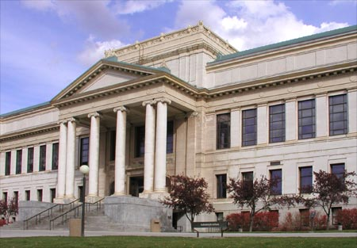


土木&環境工程學院(CvEEN)
在土木&環境工程學院中，分為六個主題進行研究，分別為環境類、土質技術與建築材料類、結構類、運輸類、水源類及工程管理類。猶他大學的CvEEN學院最自豪的是他們是國內中快速增長的學院之一，他們教導學生的方式主要是以專業的溝通以及計畫管理。在學院以及地方產業提供了很多實習、獎學金和工作機會幫助了超過80%的CvEEN的學生，除了幫助支付學費和生活費用外，並提供機會讓他們獲得職場工作經驗。
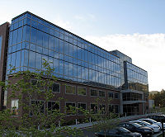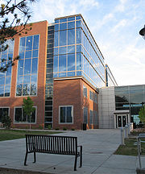
環境工程計畫(Environmental Engineering Graduate Program, EEGP)
http://www.acs.utah.edu/GenCatalog/deptdesc/environmental_engineering.html

由猶他大學30多個系參與此課程的推動，提供學生一個獨特、基礎廣泛的教育經驗，同時提升學生對於環境工程領域的興趣。此計劃將培育出環境工程之學士、碩士以及博士的人才。EEGP主要是以工程學院所進行。提出申請的學生若通過EEGP委員會審查，在一個學期後，將會被分配到一個專業老師(工程學院內各科系(例如，化工與燃料工程系、土木與環境工程系)的老師或是礦業及地球科學學院(例如，地質與地球物理學，冶金工程，礦業工程)等系所老師)並進行論文的研究撰寫，研究結束後便可拿到相關文憑。核心課程：為了滿足跨學科性質的EEGP計畫，所有學生必須完成的核心課程有：健康/風險、法律/政策/通訊，環境化學及環境工程(化學、物理、生物) 專業領域：內容包含有地質環境、有害廢棄物、復育技術、給水和礦業廢棄物管理/生態復育、污染的預防/減少廢棄物、空氣污染和廢水管理等。本人心得為一個學程需要多系退讓部分既有思維，方能促使新學程真正成功推展，國立雲林科技大學進入優質大學指日可待。

3.2 Prof. Andy Hong實驗室資料收集及心得
Prof. Andy Hong實驗室研究方向與本實驗室相關度極高，他個人資料如下：Professor, 7/06-
Assistant Professor, 87-95; Associate Professor, 7/95-6/06
Department of Civil and Environmental Engineering University of Utah
Education
California Institute of Technology, Ph.D., 1987, Environmental Engineering Science
California Institute of Technology, M.Sc., 1982, Environmental Engineering Science
California Institute of Technology, B.Sc., 1981, Chemistry
Professional Affiliations
American Society of Civil Engineers
American Chemical Society
U.S. EPA Environmental Engineering Review Panel
Reviewer for technical journals: Environmental Science & Technology; Journal of Geotechnical Engineering; Journal of Environmental Engineering; Journal of Hazardous Materials; Water Research; Journal of Advanced Oxidation Technologies; Advances in Environmental Research; Journal of Air & Wastes Management Association; Journal of Soil & Sediment Contamination; National Research Council; Sea-Grant Consortium; Environmental Technology; Progress in Energy and Combustion Science; ACS Symposium Series; Chemosphere; Kuwait Journal of Science and Engineering; Toxicological and Environmental Chemistry Review; Water Environment Federation
Research Interest
Water Treatment and Reuse
Removal of metals from soil
Ozonation and AOPs for Hazardous Chemicals in Soil and Groundwater
In-situ chemical-biological remediation of PCB-contaminated sediment
Novel technologies for energy and environmental applications
Clean technologies for oil sands development
Research Projects
Center of Excellence on In Situ Sediment Ozonator for Remediation of PCB, PAH, and DDT, State of Utah Center of Excellence Program
In Situ Sediment Ozonator (ISO) for Remediation of PCB, PAH, DDT, and Other Recalcitrant Chemicals—Technology Demonstration with NERR Sediments, CICEET/NOAA, the University of New Hampshire
Treatment of Asphaltene in Petroleum Byproducts for Recovery of Values, Western Oil Sands, Canada
Augmented Supercritical Fluid for Sediment Contaminants Degradation. CICEET/NOAA, University of New Hampshire
Selenium Speciation and Partitioning in Wetlands of the Great Salt Lake,”
Utah Department of Environmental Quality, Division of Water Quality
Technologies for Conversion of Petroleum Byproducts into Diesel Compounds, Western Oil Sands
Produced Water Treatment and Reuse for Oil Sands Development, UURF
Interaction of microbubbles with heavy hydrocarbon in multiphase environment, ACS

本人心得為Prof. Andy Hong與本實驗室研究之合作可以促使本校環安系及本實驗室的國際化。

3.3實驗成果及心得
在出國期間與實驗室博士研究員及Prof. Andy Hong進行相關研究探討，該實驗室發展之技術以及此次出國實驗研究的結果與過去本人實驗室之實驗結果相比較如下列圖所示。

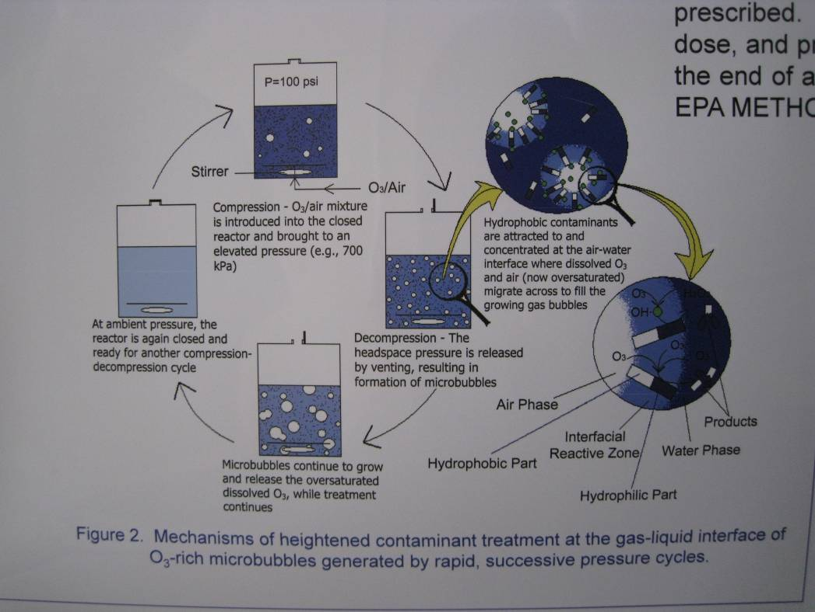
圖1 目前所推估之臭氧反應機制

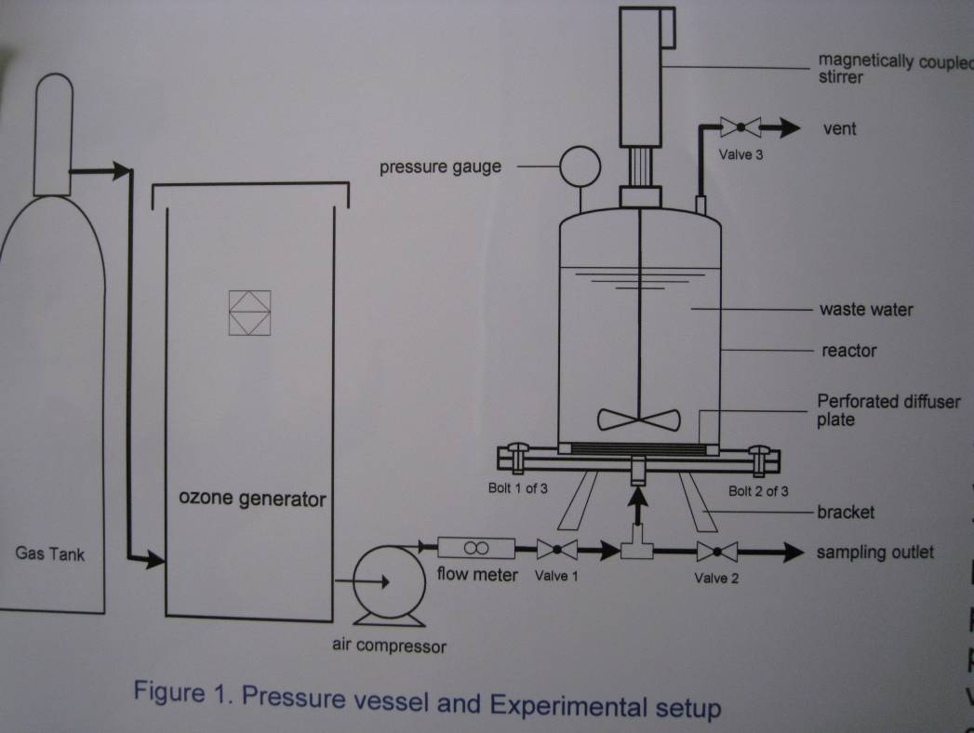
圖2 可持續發展國際合作之反應系統設計圖示

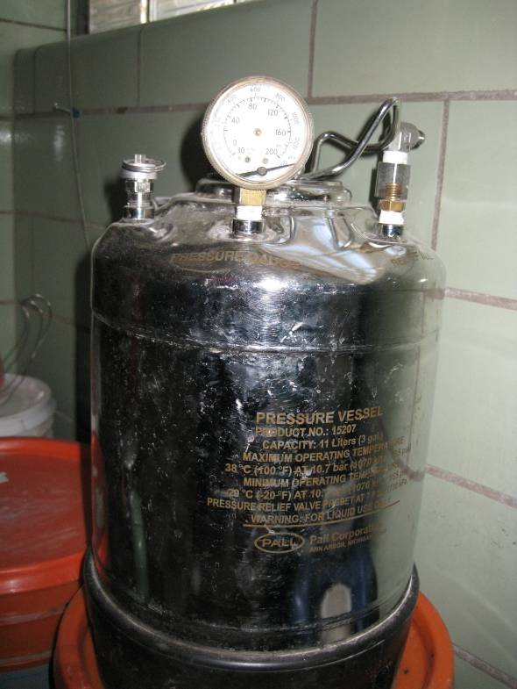
圖 3 本實驗室經費允許下預計建置與Prof. Hong實驗室相同之系統照片

圖4 Decolorization efficiency of ozone and UV/ozone systems (Procion Red MX-5B = 20 ppm, UV = 8 W, ozone flow rate = 500 mL/min and T = 25℃)

圖5 UV-Vis spectral changes of Procion Red MX-5B (20 ppm) in various systems (ozone flow rate = 500 mL/min, reaction time = 15 min, EC = 0.2 A, current density = 1.5 mA/cm² and T = 25℃)

圖4與圖5為臭氧技術的研究成果(已發表)，目前將與Prof. Hong實驗室進行之實驗成果相比較，且刻正將其他有關研究論文成果嘗試整理共同發表，且明年暑期期間，Prof. Andy Hong仍極力歡迎持續的交流合作也願意共同發展合作議題。

